7年级数学第21课时 试题答案

几何画图（3）
【评价及作业】
1． D
2．
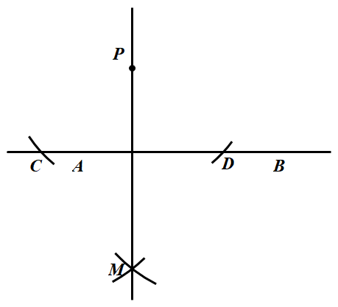

3．D
4．
